 | STAATSCOURANT | Nr. 64
 | STAATSCOURANT | 6 januari
 | STAATSCOURANT | 2015
 | Officiële uitgave van het Koninkrijk der Nederlanden sinds 1814.

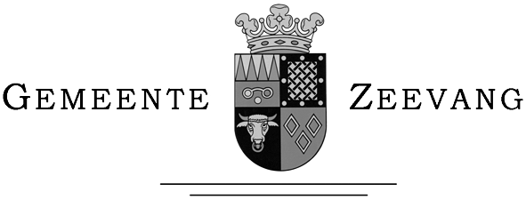
Kennisgeving onherroepelijke inwerkingtreding ‘Uitwerkingsplan Waterrijk MFA 2014’, Zeevang
Het ‘Uitwerkingsplan Waterrijk MFA 2014’ is op 21 oktober 2014 door het college van burgemeester en wethouders van de gemeente Zeevang gewijzigd vastgesteld. Het vastgestelde plan heeft met ingang van 31 oktober 2014 gedurende zes weken ter inzage gelegen. Tegen dit besluit is geen beroep ingesteld bij de Afdeling bestuursrechtspraak van de Raad van State. Het uitwerkingsplan is daarmee in werking getreden en onherroepelijk.
Het uitwerkingsplan (planidentificatie ‘NL.IMRO.0478.UPWaterrijkMFA2014-OH01’) is digitaal beschikbaar via de website www.zeevang.nl en via www.ruimtelijkeplannen.nl. Indien gewenst is het bestemmingsplan op afspraak in te zien op het gemeentehuis op de Cluster Bouwen, Wonen, Zorg (Raadhuisstraat 24 te Oosthuizen).

